Aan: RNT leden.
Van: Gerard Koel, RNT werkgroep Inhoud
Betreft: Mailronde 2019-1 voorafgaand aan bijeenkomst op do 4 april 2019.

Hengelo, 11-03-2019.

Beste RNT collega.

Over ruim 3 weken vindt de volgende RNT bijeenkomst plaats met de inloop met koffie, thee, krentenwegge vanaf 17:30 in de centrale hal van Saxion. Zoals gebruikelijk vindt de bijeenkomst vindt plaats in het Bannink theater van 18:00 tot 21:00 uur. Deze informatie betreft de voorbereidende inhoudelijke opdracht, je ontvangt de komende weken meer informatie over de volledige agenda. Maar we gaan zeker terugblikken op het STEADY congres van 15-11-2018. Dus bedenk mogelijk vooraf al even wat je ook al weer vond van dat congres in de Grolsch Veste. Ben / was je blij RNT lid te zijn en zodoende te participeren in dergelijke projecten / congressen of vond je het toch wat tegenvallen. We horen graag je mening op 04-04.

Het inhoudelijke onderwerp dit keer gaat (opnieuw) over de waarde van onze twee belangrijkste interventies: educatie & oefentherapie bij patiënten met aanhoudende NP en LRP. Dit keer bekijken we het door onze Deense collega’s ontwikkelde GLA:D (Good Life with osteoArthritis in Denmark) programma.
Het sluit aan bij onze recente bijeenkomsten; in november 2017 bediscussieerden we de waarde van oefentherapie indien het je ‘brein is dat de pijn veroorzaakt’; geven wij al passende oefentherapie voor die situatie? Zie onderstaande dia’s uit november 2017.

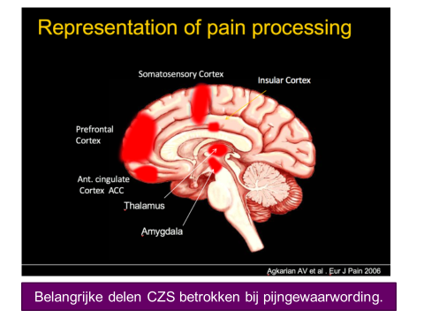
Daarnaast discussieerden we toen ook over een nieuwe meer moderne kijk op oefentherapie: hoe moeten we oefenen indien we onze patiënten wat willen leren (motorisch en mentaal)? Die nieuwe principes betroffen: oefenen met een externe focus, impliciet leren, variëren in oefenstof en oefeningen voorzien van begeleidend informatie.

Ook bij de bijeenkomst van april 2018 spraken we over de toegevoegde waarde van PNE (Pain Neurophysiological Education) aan een standaard oefentherapie programma (zie de RCT van Pardo et al uit 2018), zie de twee dia’s uit die presentatie op de volgende pagina. De studie gaf aan dat de groep oefentherapie plus PNE het duidelijk beter deed.

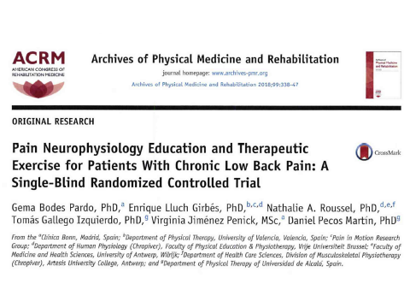 | 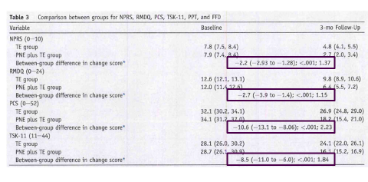

De vraag blijft in hoeverre jij als RNT lid het eens bent met deze gegevens en in hoeverre jij deze aspecten op een methodische wijze in je dagelijkse praktijk poogt te integreren.

Welnu, dat vonden onze Deense collega’s ook een probleem en zij ontwikkelden, om de Deense LRP patiënten en hun behandelaars een dienst te bewijzen, het GLA:D programma.

Om je voor te bereiden mailen we de volgende attachments:
- Beschrijving van het programma door onze NPi collega’s Lonneke van Berken en John Bos,
- De BMC studie van Kjaer et al (BMC, 2018) die je kunt naslaan en waarin de ontwikkeling van het programma wordt beschreven.
- Een A4-tje met daarop de oefeningen die worden gedoceerd in het programma.
- Een word document met 2 bijlagen waarin o.a. voorstellen worden beschreven oip welke wijze we oefentherapie kunnen richten op het realiseren van 5 (niet-fysieke) disfuncties.

We gaan op 04-04 verder met het bespreken van de mogelijke consequenties van dit programma. Je hoeft dit keer niet expliciet een aantal vragen te beantwoorden en in te sturen maar wil je eens nadenken over de volgende vragen:
- In tabel 1 op pagina 6 van het artikel worden een twaalftal disfuncties beschreven die LRP patiënten aangeven & een voorstel voor de FT aanpak. Bevraag je jouw LRP patiënten ook op die disfuncties? Vind je de suggesties voor de aanpak OK?
- In tabel 4 staan opties voor het formuleren van passende (sub) doelen ook weer voorzien van suggesties voor de interventie en mogelijke meetinstrumenten?
Staan er doelen bij die je nooit stelt? Kun je instemmen met de gegeven suggesties?
- Wat vind je van de geadviseerde oefeningen verdeeld in 9 categorieën?
- In het word document worden suggesties gegeven om, bepaald door je doel, de oefeningen te voorzien van verbale instructies.
Vind je die suggesties bruikbaar.
- Zou je willen dat RNT een GLA:T programma (Good Lev’n bie Aspecifieke pien in de bott’n in Twente) gaat ontwikkelen.
is er plek voor een degelijk programma in Twente ‘approved’ door RNT? Met wie moeten we samenwerken om zo’n programma te ontwikkelen? Hoe zou je dat in jouw praktijk kunnen implementeren?

Ik hoop dat je positief geprikkeld bent over deze inhoud, enige tijd kunt vinden om je voor te bereiden en we gaan er bij de bijeenkomst verder op in, tot dan, collegiale groet,

Gerard Koel.

